XXVII WIELKOPOLSKIE IGRZYSKA MŁODZIEŻY SZKOLNEJ
ROK SZKOLNY 2025/2026

patronat honorowy:
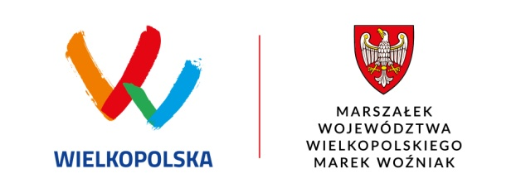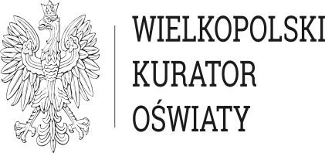

KOMUNIKAT KOŃCOWY
ZAWODY REJONU KONIŃSKIEGO PIŁKA RĘCZNA CHŁOPCÓW
XXVII WIMS LICEALIADA ROK SZKOLNY 2025/2026

Termin: 26.11.2025
Miejsce: hala MOSiR ul. Popiełuszki 2a w Koninie
Opis: Organizatorem zawodów był SZS Wielkopolska - rejon koniński., partnerami MOSiR w Koninie, ZSG-E w Koninie. Zawody przebiegły zgodnie z ceremoniałem sportowym. Otwarcia i zamknięcia zawodów dokonał Zbigniew Kosmalski, koordynator rejonu konińskiego. Zespoły otrzymały dyplomy i puchar SZS Wielkopolska. Zawody rozegrane zostały systemem „każdy z każdym” w grupach, a następnie półfinały, mecze finałowe o III i I m. W zawodach uczestniczyło: 6 zespołów, 76 zawodników.
WYNIKI GRUPY A:
II LO Konin - CKZiU Strzałkowo 11-5
CKZiU Strzałkowo - I LO Turek 9-3
II LO Konin - I LO Turek 14-6
Tabela gr.A:
1. II LO Konin 6PKT
2. CKZiU Strzałkowo 3PKT
3. I LO Turek 0PKT

WYNIKI GRUPY B:
ZSGE Konin - ZSE-U Źychlin 14-4
ZSE-U Źychlin - ZSOiT Kłodawa 6-4
ZSGE Konin - ZSOiT Kłodawa 14-5

Tabela gr.B:
1. ZSGE Konin 6PKT
2. ZSE-U Źychlin 3 PKT
3. ZSOiT Kłodawa 0PKT
PÓŁFINAŁY:
II LO Konin – ZSE-U Źychlin 10-5
ZSGE Konin – CKZiU Strzałkowo 8-2
MECZ O III MIEJSCE:
ZSE-U Źychlin– CKZiU Strzałkowo 6-6 K(1-3)
FINAŁ:
II LO Konin – ZSGE Konin 6-9

KLASYFIKACJA KOŃCOWA:
1. Zespół Szkół Górniczo-Energetycznych w Koninie - awans do zawodów wojewódzkich
2. II Liceum Ogólnokształcące w Koninie
3. Centrum Kształcenia Zawodowego i Ustawicznego w Strzałkowie
4. Zespół Szkół Ekonomiczno-Usługowych w Żychlinie
5. Zespół Szkół Ogólnokształcących i Technicznych w Kłodawie/
I Liceum Ogólnokształcące w Turku.

PROJEKT WSPÓŁFINANSOWANY PRZEZ:
